Молодцова А.М.

Методические рекомендации и дидактический материал

для кружка / стимулирующих и поддерживающих занятий по русскому языку

**«СОСТАВ СЛОВА, или дружная семейка»**

**2.2. ЗАДАНИЯ ДЛЯ ФОРМИРОВАНИЯ НАВЫКА ФОРМООБРАЗОВАНИЯ С ПОМОЩЬЮ 🖐ОКОНЧАНИЯ**

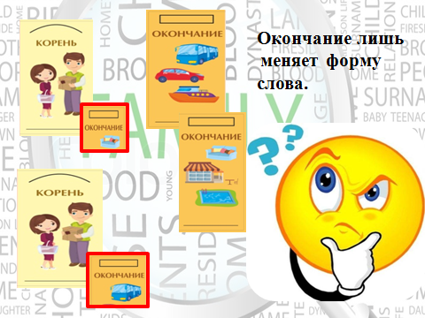

**Игра «Новая форма слова» или «Путешествие СЛОВА»**

**1. 🕭 В «Облаке частей слова 🖐» даны окончания. Используй нужное. Разбери слова по составу и с помощью окончания измени число: было единственное, стало множественное и наоборот.**

|  |  |  |  |
| --- | --- | --- | --- |
| старт | **Приключения/**  **облако ожиданий** | число | финиш |
| *🕮 помидор*  *огурцы*  *красный*  *светлые*  *белеет*  *читают* | -ы, - ый , -ая,  -ые, -ют, -ет, - -  *Состав_слова1.jpg* | ед.- мн.  \_\_\_\_\_\_\_\_\_\_\_\_\_\_\_  \_\_\_\_\_\_\_\_\_\_\_\_\_\_\_  \_\_\_\_\_\_\_\_\_\_\_\_\_\_\_  \_\_\_\_\_\_\_\_\_\_\_\_\_\_\_  \_\_\_\_\_\_\_\_\_\_\_\_\_\_\_ | помидор - ы  \_\_\_\_\_\_\_\_\_\_\_\_\_\_\_\_\_  \_\_\_\_\_\_\_\_\_\_\_\_\_\_\_\_\_  \_\_\_\_\_\_\_\_\_\_\_\_\_\_\_\_\_  \_\_\_\_\_\_\_\_\_\_\_\_\_\_\_\_\_  \_\_\_\_\_\_\_\_\_\_\_\_\_\_\_\_\_ |

**2. 🕭 Разбери слова по составу. Допиши окончание нужного рода из «Облака частей слова 🖐».**

|  |  |  |  |
| --- | --- | --- | --- |
| день  улыбка  настроение | солнечн- | imgpreview (3).jpg | -ый  -ая  -ое  -ие |
| Миша  перо  Таня | писал- | imgpreview (3).jpg | - а  -о  -и  - |

**3.🕭 Составь цепочки слов по схеме: один — много — чего нет. Выдели в словах окончания.**

|  |  |  |
| --- | --- | --- |
| *🕮 Флаг-\_* | *флаг-и* | *нет*  *флаг-ов* |
| *берег* |  |  |
| *сапог* |  |  |
| *урок* |  |  |
| *город* |  |  |
| *огород* |  |  |
| *завод* |  |  |
| *уж* |  |  |
| *пляж* |  |  |
| *шалаш* |  |  |
| *малыш* |  |  |

**4. 🕭 Измени слова в зависимости от падежа, смыслового вопроса, предлога, слова-помощника. *Внеси в таблицу окончания слов*. Какие части речи тебе предложены для наблюдения?**

|  |  |  |  |  |  |
| --- | --- | --- | --- | --- | --- |
| И.п. | Д.п.  П.п. | С, по, через | Нет,  виню,  горжусь | Куда?  Где? | imgpreview (3).jpg |
| *🕮 Берёза* | -е  (о) -е |  |  |  |
| *берёзовый* |  |  |  |  |
| *один* |  |  |  |  |

**5.🕭** **Игра «Разведчики».**

**С помощью окончания можно определить лицо и число глагола.**

**Добавь к глаголу нужное окончание, чтобы получились формы единственного и множественного числа.**

|  |  |  |  |  |  |  |  |  |
| --- | --- | --- | --- | --- | --- | --- | --- | --- |
| **Н.ф. глагола** | **І спр.** | **ІІ спр.** | Ед. ч. | | | Мн. ч. | | |
| **depositphotos_136338646-stock-photo-cartoon-scene-with-kids-dressed.jpg** | **depositphotos_136341128-stock-photo-cartoon-scene-with-kids-dressed.jpg** | 1 лицо | 2 лицо | 3 лицо | 1 лицо | 2 лицо | 3 лицо |
| *бегать* |  |  |  |  |  |  |
| *рисовать* | -ю, -у, -ешь/-ёшь, -ишь, -ет/-ёт, -ит,  -ем/-ём, -им,  -ете/ -ёте, -ите,  - ут, -ют, -ат, -ят | |  |  |  |  |  |  |
| *пить* |  |  |  |  |  |  |
| *изучать* |  |  |  |  |  |  |

**6.🕭 С помощью окончания образуй форму множественного числа. Выдели окончание. А) 2-4 класс. Б) 3-4 класс. В) 4 класс.**

*а) 🕮 Город — город-а, 🖐 поле — \_\_\_\_\_\_\_\_\_\_\_\_, село — \_\_\_\_\_\_\_\_\_\_\_\_, роща — \_\_\_\_\_\_\_\_\_\_\_\_, ребёнок — \_\_\_\_\_\_\_\_\_\_\_\_\_\_, человек- \_\_\_\_\_\_\_\_\_\_\_\_, мяч — \_\_\_\_\_\_\_\_\_\_\_\_\_, ученик — \_\_\_\_\_\_\_\_\_\_\_\_\_\_\_\_\_\_\_\_.*

*б) Бел-ый — \_\_\_\_\_\_\_\_\_\_\_\_\_\_\_\_, фиолетовый — \_\_\_\_\_\_\_\_\_\_\_\_\_\_\_\_, зелёное — \_\_\_\_\_\_\_\_\_\_\_\_\_\_\_\_\_\_,*

*чёрная — \_\_\_\_\_\_\_\_\_\_\_\_\_\_, жёлтая — \_\_\_\_\_\_\_\_\_\_\_\_\_\_*.

*в) 🕮 По-ёт — по-ют, 🖐 рисую — \_\_\_\_\_\_\_\_\_\_\_\_\_, стал — \_\_\_\_\_\_\_\_\_\_\_\_\_\_\_, кладёт — \_\_\_\_\_\_\_\_\_\_\_\_\_\_\_\_\_\_\_,*

*пришло — \_\_\_\_\_\_\_\_\_\_\_\_\_\_, люблю — \_\_\_\_\_\_\_\_\_\_\_\_\_\_\_\_\_*.

**🕮Это интересно:** Слово **ребенок** имеет форму множественного числа с другим корнем - **дет- и**. Слово **человек** имеет форму множественного числа с другим корнем - **люд- и**.

🕮У некоторых изменяемых слов или их форм окончание не выражается в виде букв или звуков и графически ОБОЗНАЧАЕТСЯ ПУСТЫМ КВАДРАТИКОМ. Как в математике обозначается неизвестный компонент или переменная (5+ =10)

товарищ степь огород у ворот

**🕮 Делаем вывод:** нулевое окончание — это окончание, не выраженное буквами или звуками.

4 класс:

|  |  |
| --- | --- |
| Нулевое окончание бывает только у изменяемых слов | |
| 1.У имён существительных И.П., ед.ч., м.р. (2 склонение) и ж.р. (3 склонение) | Стол-\_, пёс-\_, кот-\_, змей-\_, солдат-\_.  Дичь-\_, ночь-\_, печь-\_, речь-\_, дочь-\_. |
| 2.У части имён существительных в форме Р.п., мн.ч. | Нет сил-\_, нет солдат-\_, блюдец-\_, нет армий-\_. |
| 3.У кратких имён прилагательных в форме ед.ч., м.р. | Весел-\_, счастлив-\_, должен-\_. |
| 4.У имён прилагательных с суффиксом -ий-, отвечающих на вопрос Чей? | Лисий-\_, волчий-\_, заячий-\_, соколиный-\_. |
| 5.у глаголов в форме прошедшего времени, ед.ч.,м.р. | Читал-\_, пел-\_, знал-\_, бежал-\_. |

🕮 ОТЛИЧАЙ СЛОВА С НУЛЕВЫМ ОКОНЧАНИЕМ ОТ СЛОВ БЕЗ ОКОНЧАНИЙ.

Это неизменяемые существительные (слова-иностранцы): бра, метро, такси, кенгуру, пальто и т.д.;

несклоняемые прилагательные: юбка плиссе\_, час пик\_ и т.д.;

наречия: близк-о\_, не-с-прост-а\_ и т.д.;

служебные части речи: на, и,а, перед и т.д.; и другие слова.

**7.🕭Игра «Добавь основу». Из основ и окончаний составь слова. Придумай свои примеры по аналогии.**

|  |  |  |
| --- | --- | --- |
| основа | окончания | результат |
| Лес | -ем, -ой, -а  -у,-ов, -ы, - |  |
| Лесн |  |
| Крем |  |
| Огурец |  |
| Слов |  |

**8.🕭** **Найти имена существительные в форме И.п., м.р.,2 скл.; И.п., ж.р., 3 скл.; Р.п., мн.ч. Выдели у слов окончание. 🖐** *Товарищ, мимо глаз, глаза, врач, мать, плащ, вратарь, пень, карусель, ковбой, муравей, много скамей.*

*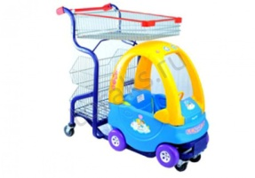* **И.п., м.р., 2 скл. – 🕮 плащ, \_\_\_\_\_\_\_\_\_\_\_\_\_\_\_\_\_\_\_\_\_\_\_\_\_\_\_\_\_\_\_\_**

*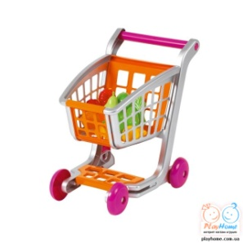* **И.п., ж.р., 3 скл.- 🕮 дверь, \_\_\_\_\_\_\_\_\_\_\_\_\_\_\_\_\_\_\_\_\_\_\_\_\_\_\_\_\_\_\_\_**

*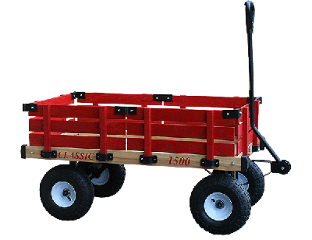* **Р.п., мн.ч.- 🕮 нет ног, \_\_\_\_\_\_\_\_\_\_\_\_\_\_\_\_\_\_\_\_\_\_\_\_\_\_\_\_\_\_\_\_**